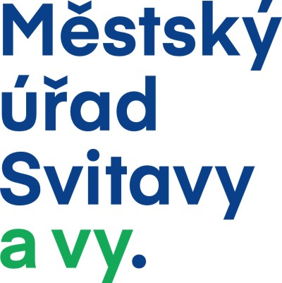
Městský úřad Svitavy

Obcím správního obvodu Svitavy

Svitavy dne 12.6.2020

Informace o provozu budovy Městského úřadu Svitavy, T. G. Masaryka 40/25

Vážená paní starostko, vážený pane starosto,
chci Vašim prostřednictvím informovat občany obce o novém režimu otevírání budovy Městského úřadu Svitavy, T. G. Masaryka 40/25 (naproti Obchodní akademii). V této budově sídlí odbor sociálních věcí a zdravotnictví, odbor životního prostředí, finanční odbor, odbor výstavby a odbor obecní živnostenský úřad.
Budova je pro veřejnost otevřena bez omezení v úředních dnech, tedy v pondělí a ve středu od 7:15 do 11:45 a 12:30 do 17:00. V ostatních dnech, tedy v úterý, čtvrtek a pátek mohou občané služby úřadu využít, pokud si konkrétní schůzku zarezervují v objednávkovém systému na webu města www.svitavy.cz. V něm je možné se objednat na tyto agendy - lovecké lístky, rybářské lístky, sociálně právní ochrana dětí (úterý a čtvrtek) a živnostenská správa (čtvrtek a pátek). Další alternativou, jak si mohou občané v úterý, čtvrtek a pátek své věci na úřadě vyřídit je domluvení schůzky s konkrétním úředníkem předem prostřednictvím telefonu nebo e-mailu. Kontakty občané naleznou na webových stránkách města: https://www.svitavy.cz/obcan-a-urad/cinnost-uradu/kontakty.
K popsané úpravě úředních hodin pro veřejnost jsem byl nucen přistoupit, aby bylo zajištěno řádné zpracování všech podnětů, které v úředních dnech úřad příjme.

Bc. Lubomír Dobeš, v.r.
tajemník Městského úřadu Svitavy

